**Clases**

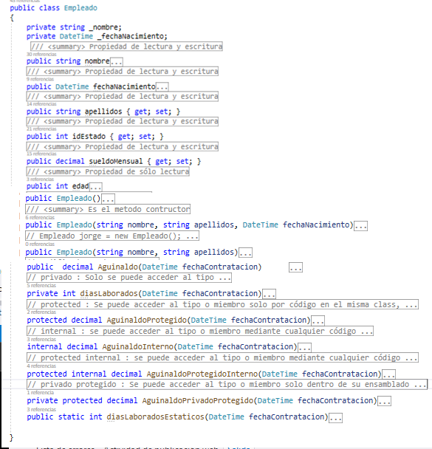

Propiedades

Métodos Constructores

Métodos

**Clase Directivo**

**Clase DirectivoEjercicio**

Se encuentra en otro ensamblado

